**自动化工具ansible实战：一键部署k8s集群**

1. **知识回顾**

**安装：**

# wget -O /etc/yum.repos.d/epel-7.repo https://mirrors.aliyun.com/repo/epel-7.repo

# yum -y install ansible

**Ansible常用模块用法：**

模块用法查看帮助信息：

ansible-doc 模块名称 -s （概要信息）

ansible-doc -l #列出所有的模块

ad-hoc命令语法：

ansible 主机 -m 模块名 -a ‘模块参数’

1.setup模块 收集被控端facts设备信息 （各种硬件配置信息）

2.ping模块 测试连通性

3.user模块 用户管理

参数：

create_home：是否创建家目录

shell：指定登录的shell /sbin/nologin 不可登录

name :指定用户名

state：状态（具体的操作：absent（删除）、present（创建））

remove：删除家目录 （state=absent时才可用）

4.group模块 组管理

state：状态（具体的操作：absent（删除）、present（创建））

name :指定组名

5.file模块 文件管理

state：touch创建或更新文件 directory创建或更新目录 absent（删除） file（更新）

owner：文件所有者

group：属组

mode：权限

path：目标路径 touch /tmp/1.txt

6.acl模块 访问控制模块

state：absent（撤销） present（授予） query（查询）

path：文件路径（作用对象）

etype：acl对象类型 user（用户） group（组）

entity：具体对象 （用户名或者组名，与etype对应）

permissions：具体设置的权限

7、copy模块 （主控端--》被控端）

src：原文件路径

dest：目标文件路径

mode：指定权限

owner：指定复制后的文件的属主

content：替代src，也就是将一段内容作为原，将这个内容直接写入到目标文件中

8、fetch 将被控端的文件，拉取到主控端

src：原文件路径

dest：目标文件路径

flat：设置采用扁平的名称空间 （是否保留源文件完整的路径:主机名/路径/文件名）

9、firewalld 管理被控端的firewalld防火墙

state: enabled(表示add添加规则)、disabled（表示remove删除规则） absent、present（表示删除添加区域）

port：指定端口 端口/协议

service：指定服务名称

permanent：是否永久生效 （默认临时生效）

immediate：是否立即生效

10、selinux 管理被动端的SELinux策略和状态

state: enforcing强制、permissive非强制但警告、disabled禁用

11、yum模块

参数：

name：指定软件包名称

state：present安装（默认） absent（删除） latest （更新到最新的）

安装多个软件包时：name=软件包1，软件包2....

12、service模块与systemd模块 ：服务管理模块

name：指定服务的名称

enabled：指定服务是否开机自启动 ：yes（开机自启）no（禁止开机自启）

state：指定服务最后的状态 started stopped reloaded restarted

13、command模块:在被控端执行单个命令 （默认模块）

ansible web(组名) -m command -a '要执行的命令'

注意：不识别变量及特殊符号：比如管道符

14、shell模块：在被控端执行单个命令或多个命令

与command模块类似，但是支持更复杂的命令及特殊符号比如管道符

执行多条命令： 命令1；命令2...

15、script模块

ansible web -m script -a /tmp/1.sh （脚本的绝对路径）

16、template模块：拷贝模板文件到被控端 (一般用来拷贝配置文件)

src：源文件（一般是模板文件 *.j2）

dest:目标位置

copy模块无法识别文件内容中的变量，template可以。

17、cron模块

* * * * *

minute hour day month weekday

job参数：具体执行的命令

state：present创建 absent删除

18、unarchive模块

src：源文件（压缩包）

dest：目标路径 （解压后）

1. **实战——playbook部署k8s集群**

先梳理一下搭建 k8s 环境的关键步骤：

1、所有节点配置 k8s 环境

2、master 节点安装k8s核心组件软件包、初始化集群、安装网络插件

3、node 节点安装k8s核心组件软件包，并执行 join 到主节点的命令

所以 ansible-playbook 里面的 roles 可以按步骤分成3个role来执行任务。

**2.1 准备role的目录结构**

# ansible-galaxy init *rolename*  初始化role，生成目录结构

生成三个角色：init-env、masterrole、workerrole

需准备的文件：

内存参数修改文件：k8s.conf

时间同步服务配置文件模板：chrony.conf.j2 （使用变量master_ip）

Containerd服务配置文件模块：config.toml.j2

Calico网络插件yaml文件：calico.yaml

# /etc/ansible/roles

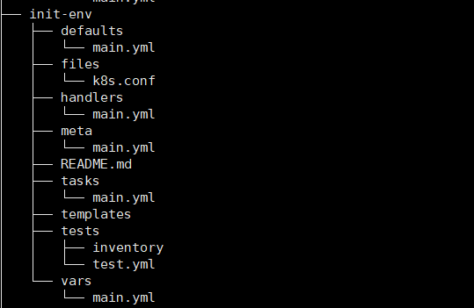

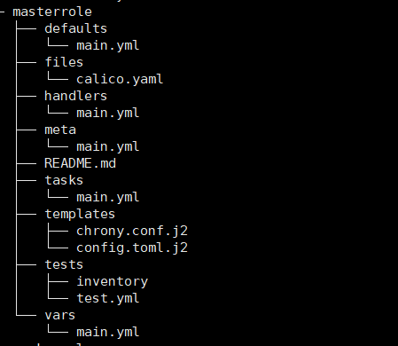

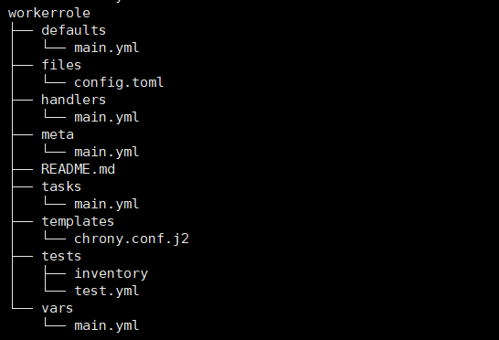

**2.2 主机清单文件**

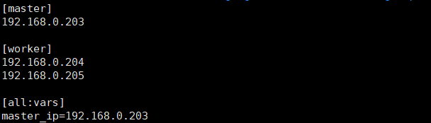

**2.3 创建role：init-env**

# cat init-env/tasks/main.yml

---

- name: 配置hosts文件

copy: src=/etc/hosts dest=/etc/hosts

- name: 关闭防火墙

service: name=firewalld state=stopped enabled=no

- name: 关闭selinux

selinux: state=disabled

- name: 关闭交换分区

shell: swapoff -a;sed -ri 's/.*swap.*/#&/' /etc/fstab

- name: 添加网络模块

shell: modprobe -a overlay br_netfilter

- name: 修改内核参数

copy: src=k8s.conf dest=/etc/sysctl.d/k8s.conf

- name: 刷新内核参数

shell: sysctl --system

- name: 准备yum源

copy:

src: "{{ item }}"

dest: /etc/yum.repos.d/

with_items:

- /etc/yum.repos.d/epel-7.repo

- /etc/yum.repos.d/docker-ce.repo

- /etc/yum.repos.d/kubernetes.repo

**2.4 创建role：masterrole**

# cat masterrole/tasks/main.yml

---

- name: 时间同步服务

template: src=chrony.conf.j2 dest=/etc/chrony.conf

- name: 重启服务

service: name=chronyd state=restarted enabled=yes

- name: 安装containerd

yum: name=containerd state=present

- name: 启动服务

service: name=containerd state=started enabled=yes

- name: 配置containerd

template: src=config.toml.j2 dest=/etc/containerd/config.toml

notify: restart containerd

- name: 安装核心组件

yum: state=present name=kubelet-1.26.3,kubeadm-1.26.3,kubectl-1.26.3

- name: kubelet 服务

service: name=kubelet enabled=yes

- name: 初始化集群

shell: |

kubeadm init \

--apiserver-advertise-address={{ master_ip }} \

--image-repository registry.aliyuncs.com/google_containers \

--kubernetes-version v1.26.3 \

--service-cidr=10.96.0.0/12 \

--pod-network-cidr=10.244.0.0/16 \

--ignore-preflight-errors=all

tags: t1

- name: kubeconfig

shell: mkdir -p $HOME/.kube && cp -i /etc/kubernetes/admin.conf $HOME/.kube/config && chown $(id -u):$(id -g) $HOME/.kube/config

tags: t2

- name: 下载网络插件

copy: src=calico.yaml dest=/root/

- name: 安装网络插件

shell: kubectl apply -f /root/calico.yaml

# cat masterrole/handlers/main.yml

---

- name: restart containerd

systemd: name=containerd state=restarted

**2.5 创建role：workerrole**

# cat workerrole/tasks/main.yml

---

- name: 时间同步服务

template: src=chrony.conf.j2 dest=/etc/chrony.conf

- name: 重启服务

service: name=chronyd state=restarted enabled=yes

- name: 安装containerd

yum: name=containerd state=present

- name: 启动服务

service: name=containerd state=started enabled=yes

- name: 配置containerd

copy: src=config.toml dest=/etc/containerd/

notify: restart containerd

- name: 安装核心组件

yum: state=present name=kubelet-1.26.3,kubeadm-1.26.3,kubectl-1.26.3

- name: kubelet 服务

service: name=kubelet enabled=yes

- name: Get the join command from master

shell: kubeadm token create --print-join-command

register: join_command_output

delegate_to: master

tags: t3

- name: join the kubernetes cluster

shell: "{{ join_command_output.stdout }}"

tags: t4

# cat workerrole/handlers/main.yml

---

- name: restart containerd

systemd: name=containerd state=restarted

**2.6 创建playbook部署k8s**

**# cat install-k8s.yaml**

---

- hosts: all

remote_user: root

roles:

- init-env

- hosts: master

remote_user: root

roles:

- masterrole

- hosts: worker

remote_user: root

roles:

- workerrole

运行剧本：

# ansible-playbook install-k8s.yaml

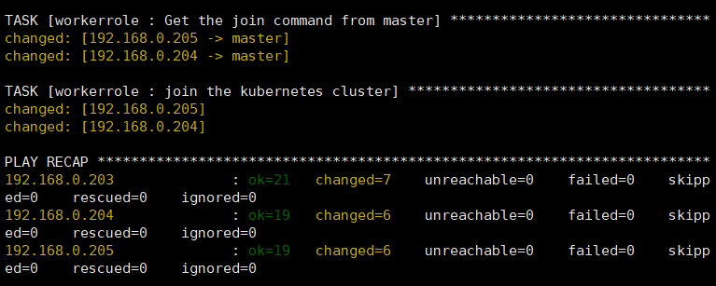

验证集群部署完成：

